**Ejercicios Repaso MSDOS**

**1. Crea la siguiente estructura de datos:**

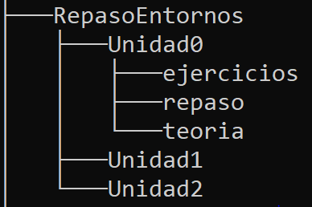

**2. Desde `RepasoEntornos', crea en el directorio ‘Unidad1’, los directorios ‘ejercicios’, ‘repaso’ y ‘teoria’.**

**3. Desde `RepasoEntornos', crea en el directorio ‘teoria’ de la ‘Unidad1’, el fichero ‘helpDir.txt’ cuyo contenido sea la ayuda de la orden dir.**

4. Desde ‘Unidad0’, crea en el directorio ejercicios del mismo, el fichero ‘helpPing.txt’ cuyo contenido sea la ayuda de la orden ping.

**5. Renombrar el fichero de la Unidad0 `helpPing.txt' por ‘ejercicio1.txt’.**

**6. Crea un nuevo directorio ‘test’ dentro de la ‘Unidad0’, desde el directorio ‘Unidad1’.**

**7. Cambia el nombre del directorio `test' por el de `notas'.**

**8. Mueve el fichero ‘ejercicio1.txt’ desde la carpeta ‘ejercicios’ hasta la carpeta ‘notas’ de la carpeta ‘Unidad0’.**

**9. Borra todos los archivos del directorio ‘notas’ de la ‘Unidad0’, cuya extensión sea ‘.txt’.**

**10.Busca con el comando find el texto ‘archivos’ omitiendo mayúsculas/minúsculas en el fichero ‘helpDir.txt’.**

**11.Busca con el comando find el texto ‘archivos’ sin omitir mayúsculas/minúsculas en el fichero ‘helpDir.txt’.**

**12.Busca con el comando find el texto ‘Archivos’’ sin omitir mayúsculas/minúsculas en el fichero ‘helpDir.txt’.**

**13.Borra el directorio `notas’ creado en el punto 7.**

**14.Borra el directorio Unidad0 y todos sus subdirectorios y contenido desde ‘RepasoEntornos’.**